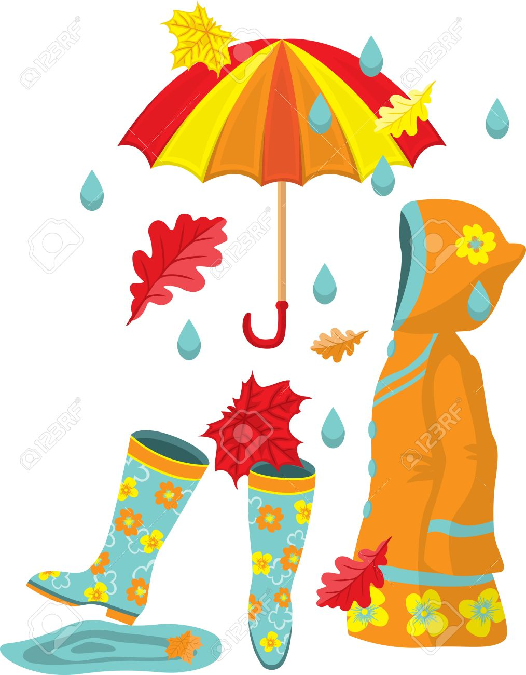

Побеседуйте с детьми
- - расскажите ребенку о том, какое время года наступило;
- - обратите внимание на осенние изменения погоды (стало холоднее, дует ветер, идет дождь);
- -объясните ребенку, почему человек меняет одежду в зависимости от времени года. При этом следует внимательно рассмотреть, ощупать осенние одежду, обувь и головные уборы, определить их качества и назначение;
- - во время прогулки будет полезно обратить внимание ребенка на то, как одеты люди осенью;
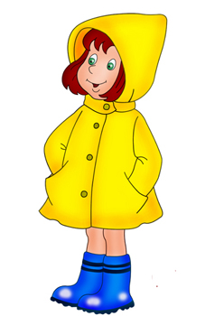
- - в качестве экскурсии посетить магазины, где продают одежду, обувь и головные уборы.
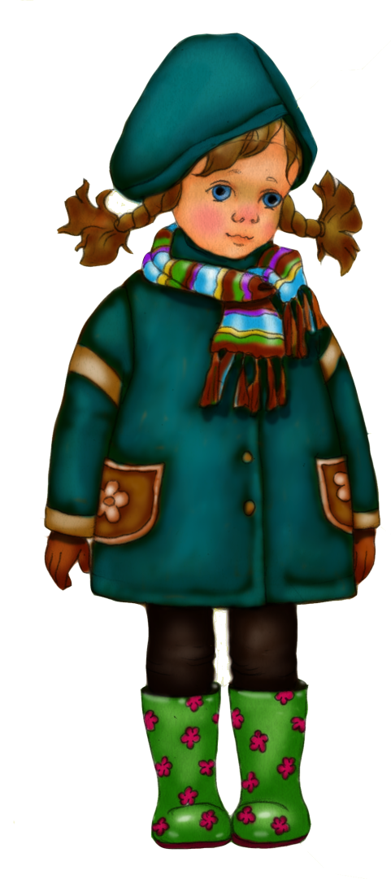

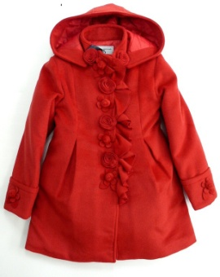
Поиграйте с детьми
Задание 1.
Внимательно рассмотрите верхнюю одежду и назовите ее детали (воротник, карман, пуговицы, рукава....).
Задание 2.
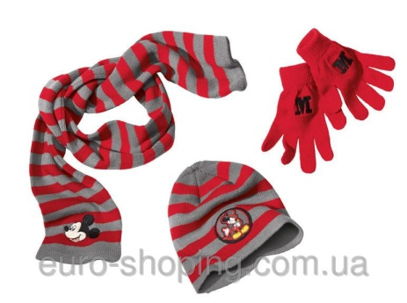
Д/игра «Чья, чей, чьи, чье?» (употребление притяжательных местоимений).
Это чья шапка? — Моя. Это чьи перчатки? — Мои. Это чей шарф? — Мой. Это чье пальто? — Мое.
Задание 3. Подобрать как можно больше предметов к местоимениям: моя — шапка ...; мой — шарф ...; мои -сапоги...
Задание 4
Д/и «Один — много» (употребление множественного числа существительных): шарф -шарфы; шапка — ...; перчатка — ...; носок — ....
Задание 5.
Д/и «Большой — маленький» (словообразование с помощью уменьшительно - ласкательньных суффиксов): шапка — шапочка; сапоги — ..., пальто — ...; куртка — ...; кепка — ... .
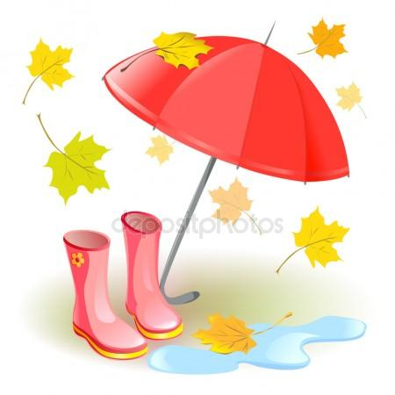
Задание 6.
Д/и «Подбери признак».
Куртка (какая?) — красная, теплая ... .
Сапоги (какие?) — коричневые ... .
Шарф (какой?) — ....
Пальто (какое?) — .... ...
Отгадайте загадки
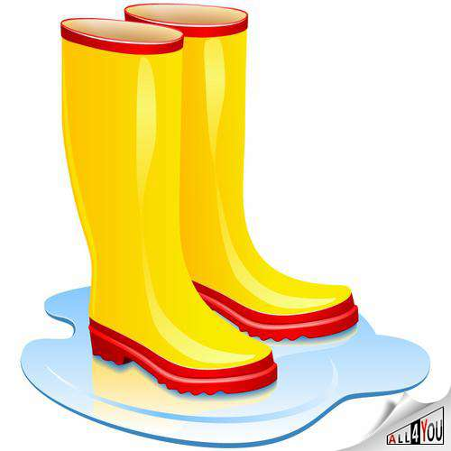
Отгадай загадку: кто мы?
В ясный день сидим мы дома,
Если дождь, у нас работа -
Топать-шлёпать по болотам.

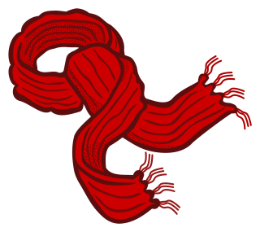
Не галстук он, не воротник,
А шею обнимать привык.
Он помогает нам всегда,
Когда приходят холода.

Выучите с детьми
У Кати превосходный плащ,
Отличные галоши.
А дождик не идет – хоть плачь!
День, как назло, хороший.
На небе тучки ни одной!
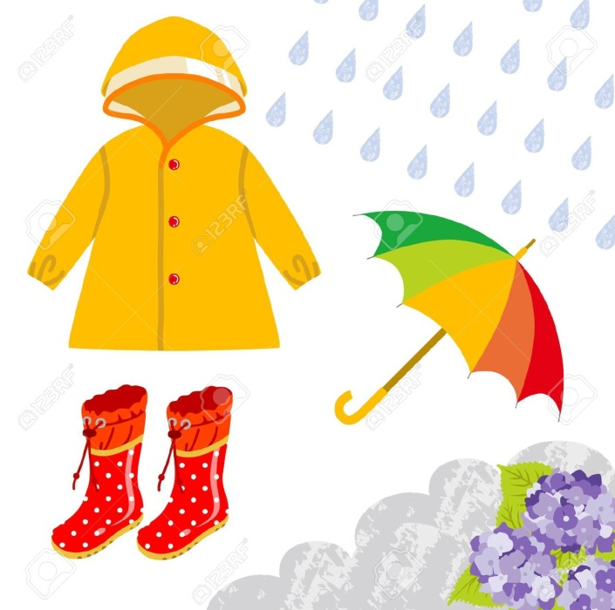
У них, должно быть, выходной!

